Fecha: 02 de agosto de 2013

Boletín de prensa Nº 791

HAROLD GUERRERO LÓPEZ LIDERÓ MESA DE EMPLEO Y EMPRENDIMIENTO EN CUMBRE DE ALCALDES

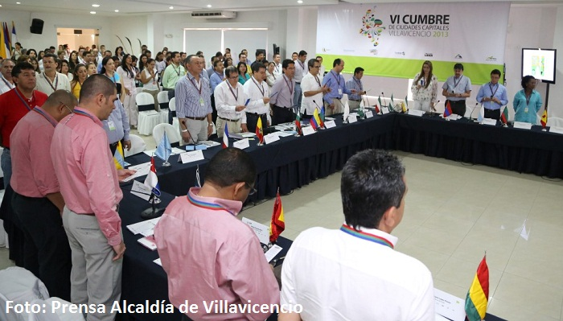

Con la presencia de los 33 alcaldes de las ciudades capitales de Colombia y representantes del Gobierno Nacional, el Alcalde anfitrión, Juan Guillermo Zuluaga, dio apertura a la VI Cumbre de Ciudades Capitales que tiene como sede a Villavicencio, donde la temática principal es la agenda social y el postconflicto.

Durante el inicio del evento, el Alcalde, Harold Guerrero López lideró la mesa de empleo y emprendimiento, en compañía de su homologo de Santa Marta, Carlos Eduardo Caicedo. Este sábado 3 de agosto, se conocerán las principales conclusiones de esta mesa, que busca articular la oferta institucional desde lo nacional y lo local para que las dinámicas sociales sean más efectivas, teniendo en cuenta el alto número de desmovilizados que llegarían a los cascos urbanos de concretarse un acuerdo de paz entre el gobierno nacional y la guerrilla de las FARC, tras los diálogos que se adelantan en la Habana, Cuba.

En la cumbre intervinieron sobre los desafíos y compromiso de cara al postconflicto, el Viceministro de Trabajo, Mauricio Olivera; el Viceministro de Justicia, y la Directora del SENA, Gina Parody. Entre las principales proposiciones analizadas por los Alcaldes, una de las que llamó la atención fue la que hizo el alcalde de Villavicencio, Juan Guillermo Zuluaga, quien manifestó que deben endurecerse las penas para los jóvenes que cometan delitos, y que las condenas sean desde los 15 años y no desde los 18.

Los Alcaldes aprovecharon la agenda para confirmar como nueva de sede de la próxima Cumbre a realizarse en el mes de noviembre a la ciudad de Pasto, donde según el director ejecutivo de la ACCC, Omar Flórez, precisó que la cita en la capital de Nariño será binacional, debido a que se invitará al presidente de Ecuador, Rafael Correa, y varios alcaldes de ciudades capitales del vecino país para intercambiar temas sobre comercio, oportunidades laborales y postconflicto, entre otros.

Para este sábado, desde las 8:30 de la mañana, el Alcalde de Pasto, Harold Guerrero López y el de Santa Marta, Carlos Eduardo Caicedo presentarán las conclusiones de las mesas de trabajo. A las 10:00 de la mañana, se realizará la intervención de los ministros de Trabajo, Rafael Pardo; del Interior, Fernando Carrillo; Alto Consejero Presidencial para las Regiones y Participación Ciudadana, Juan Carlos Mira y el Consejero para la Reinserción, Alejandro Eder. Y finalmente a la 1:30 pm se hará la clausura de la Cumbre que estará a cargo del Presidente de la República, Juan Manuel Santos.

AVANZA INSTALACIÓN DE CONCRETO ESTAMPADO EN SECTOR DEL OBELISCO

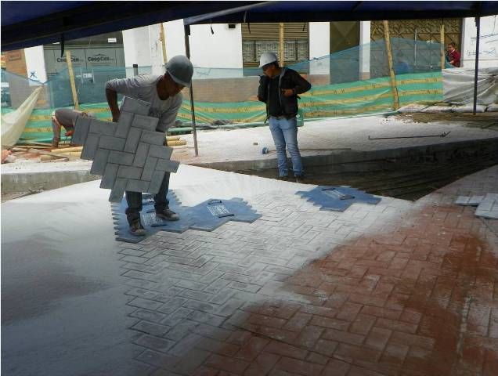

AVANTE SETP adelanta la intervención en la intersección de la calle 20 (Avenida Los Estudiantes) con carreras 32 y 32A, donde se realiza la instalación de concreto estampado, material cuyo uso es una novedad en la ciudad y permite un mejor diseño urbanístico. El estampado con endurecedor de cuarzo color terracota, se logra a través de moldes y ofrece la misma resistencia que el concreto normal.
La Alcaldía de Pasto y AVANTE SETP ofrecen disculpas a la comunidad por los inconvenientes que pueda generar la ejecución de esta obra que apunta a la Transformación de la ciudad.

Contacto: Gerente AVANTE SETP Jorge Hernando Cote Ante. Celular: 3148325653

PARTICIPA DE ‘UNA VUELTA POR EL MOTILÓN’

La Secretaría de Desarrollo Económico a través de la Subsecretaría de Turismo, invita a los habitantes del municipio de Pasto a participar de la actividad ‘Una vuelta por el Motilón’ La actividad que se llevará a cabo este domingo 4 de agosto desde las 8:00 de la mañana hasta las 8:00 de la noche en el corregimiento El Encano, vereda El Motilón, tendrá para los visitantes una muestra gastronómica con platos típicos como: dulces, hervidos, trucha, vino de Motilón, lácteos, frito pastuso, pesca deportiva, paseo en lancha y kayac, caminatas ecológicas y la presentación de la orquesta, Real Sociedad en horas de la noche.

Contacto: Subsecretaria de Turismo, Adriana Solarte López. Celular: 3006749825

CAMACOL SE REUNE CON EL EQUIPO DEL PLAN DE ORDENAMIENTO TERRITORIAL

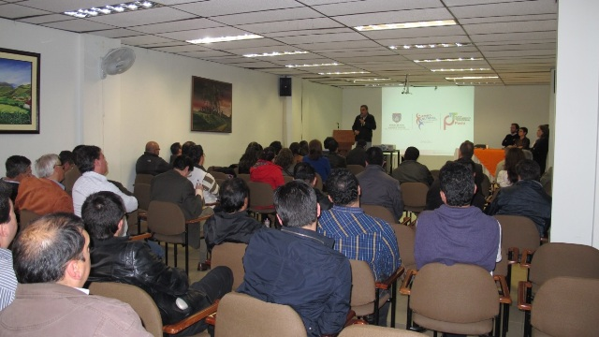

La Cámara Colombiana de la Construcción, Camacol, entidad que agremia a los constructores de Nariño, ingenieros, arquitectos y demás personas vinculadas con esta actividad, la Secretaría de Planeación Municipal con el equipo del Plan de Ordenamiento Territorial, sostuvieron una reunión para socializar los avances POT y dar respuesta a las inquietudes por parte de los asistentes.

La jornada que fue presidida por la Gerente de Camacol, Alejandra Lozano Díaz del Castillo y el Secretario de Planeación, Víctor Raúl Erazo; se abordaron temas importantes como: la zona de expansión, servicios públicos, espacio público, entre otros.

La gerente de Camacol manifestó que la reunión fue productiva por cuanto se habló del negocio inmobiliario. “Sabemos que el sector de la construcción es un gran generador de empleo y por esto, sostiene una actividad económica importante para la ciudad, esperamos que sea el primero de varios encuentros para hacer un buen Plan de Ordenamiento Territorial”. Por su parte el Secretario de Planeación, agradeció la invitación de Camacol y aseguró que este es un gremio que construye ciudad.

Contacto: Secretario de Planeación, Víctor Raúl Erazo Paz. Celular: 3182852213

LÍDERES A CAPACITARSE EN PRESUPUESTO PARTICIPATIVO

La Alcaldía de Pasto a través de la Secretaría de Desarrollo Comunitario, invita este sábado 3 de agosto desde las 8:00 de la mañana en la Cámara de Comercio de Pasto a los presidentes y dignatarios de Juntas de Acción Comunal y Ediles del sector rural, a participar en la capacitación de presupuesto participativo-cabildos denominada “A leer el presupuesto” que busca fortalecer este proceso facilitando la comprensión del manejo de los recursos que hacen posible el desarrollo del Municipio. El taller será dictado por Hernán Ocampo, delegado del Ministerio de Hacienda. Así mismo, se realizará la socialización de resultados de la evaluación 1995-2011.

Contacto: Subsecretario de Participación, Julio César Ramírez. Celular: 3173657343

INVITACIÓN PRE-ENCUENTROS “POT JUVENIL”

El Consejo Municipal de Juventud con el apoyo de la Dirección Administrativa de Juventud de la Alcaldía de Pasto, invitan a la población adolescente y joven a participar de la socializando del Plan de Ordenamiento Territorial para el Municipio de Pasto, este lunes 5 de agosto, en la Oficina de Juventud, carrera 21B Nº 19 - 37 Edificio Jácomez 5 piso desde las 2 de la tarde.

El primer pre-encuentro juvenil en el que se tratarán los temas de cultura, recreación y deporte, busca escuchar y articular las ideas encaminadas a consolidar el proyecto “POT Juvenil para Pasto”, en el cual se desea plasmar la visión de ciudad juvenil, desde el enfoque de derechos, gestión de la ciudadanía, inclusión y diversificación cultural de las y los jóvenes.

Contacto: Directora de Juventud, Adriana Franco Moncayo. Celular: 3186184096

SE ESTRENA EN TELEVISIÓN LOCAL DOCUMENTALES DEL POT

Las producciones audiovisuales cuentan todo el proceso diagnóstico de la dimensión social, ambiental, urbana, económica y la participación social; en la construcción de la propuesta del Plan de Ordenamiento Territorial. Cada documental que tiene una duración de 20 a 25 minutos, será emitido todos los lunes a las 6:30 de la tarde con repetición los sábados a la 1:30 de la tarde por el canal 32 Telepasto.

Los documentales son parte de la estrategia de comunicaciones del POT, para dar a conocer a todos los habitantes de la ciudad, qué ha pasado en los últimos años y cuáles son las potencialidades que hay en el municipio. También se hace un llamado a todos los habitantes para que conozcan, participen, construyan y se enteren de la iniciativa que va a regir por los próximos 12 años. El material audiovisual se puede encontrar además en la página web, www.pot.pasto.gov.co.

Contacto: Secretario de Planeación, Víctor Raúl Erazo Paz. Celular: 3182852213

SILVIA MENESES NUEVA PRESIDENTA DE JUNTA DIRECTIVA DE LA CÁMARA DE COMERCIO

Por unanimidad fue elegida presidenta de la Junta Directiva de la Cámara de Comercio de Pasto, la economista y especialista en derecho económico, Silvia Stella Meneses Camino, en reemplazo del empresario William Obando Sánchez. Meneses Camino asume de esta forma y por segunda ocasión, el máximo cargo del cuadro directivo de la entidad, el que ya había ejercido entre 2009 y 2010, cuando logró ser reelegida para un segundo año de gestión.

Tras calificar su designación como un reconocimiento directo a la capacidad de la mujer nariñense para ocupar cargos de gran representatividad como el que ahora alcanza, Silvia Stella Meneses Camino, actual jefa de la Oficina de Género de la Alcaldía de Pasto, anunció que su trabajo se enfocará a darle la visibilidad pública al organismo directivo a través de un trabajo propositivo y mancomunado con la Presidencia Ejecutiva, a fin de sacar adelante proyectos de impacto regional.

Contacto: Presidente Ejecutivo Cámara de Comercio, Carlos Emilio Chaves Mora. Teléfono: 7310126

Pasto Transformación Productiva

María Paula Chavarriaga Rosero

Jefe Oficina de Comunicación Social
Alcaldía de Pasto

